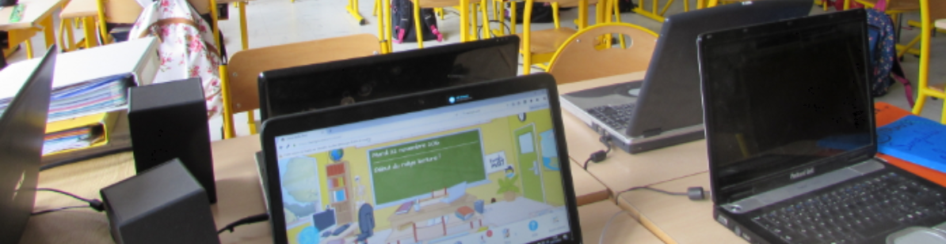La guía definitiva Beneylu Pssst: Cómo crear un blog de clase con tus alumnos.
¡Bienvenido a la primera guía definitiva Beneylu Pssst!
Las guías Beneylu Pssst son documentos prácticos pensados para profes de la escuela primaria. En esta primera edición, encontrarás instrucciones paso a paso para hacer un blog de clase con tus alumnos, además de consejos de otros profes como tú.
¡Buena lectura!

Menú del día
- Entrantes:
  - ¿Por qué crear un blog de clase con tus alumnos?
  - ¿Qué es esta guía?
  - ¿Cómo vamos a aprender eso?
  - ¿Quiénes somos y por qué hemos hecho esta guía?
- Plato principal:
  - La puerta se abre: Comenzar con un blog de clase.
    - Cuestiones a tener en cuenta.
    - Soportes para el blog.
    - Temas.
  - Cómo personalizar vuestro blog de clase.
  - Qué contenidos son mejores para vuestro blog de clase.
    - Las publicaciones de tus alumnos
    - Tus publicaciones
  - ¡Todos juntos! Motivar la participación de padres y alumnos.
  - Mío, tuyo, nuestro. La propiedad intelectual del blog de clase.
  - ¡Que suenen las trompetas! La presentación del blog de clase.
- Postre:
  - Ejemplos prácticos de otros blogs de clase.
  - Conclusión.
  - Agradecimientos.
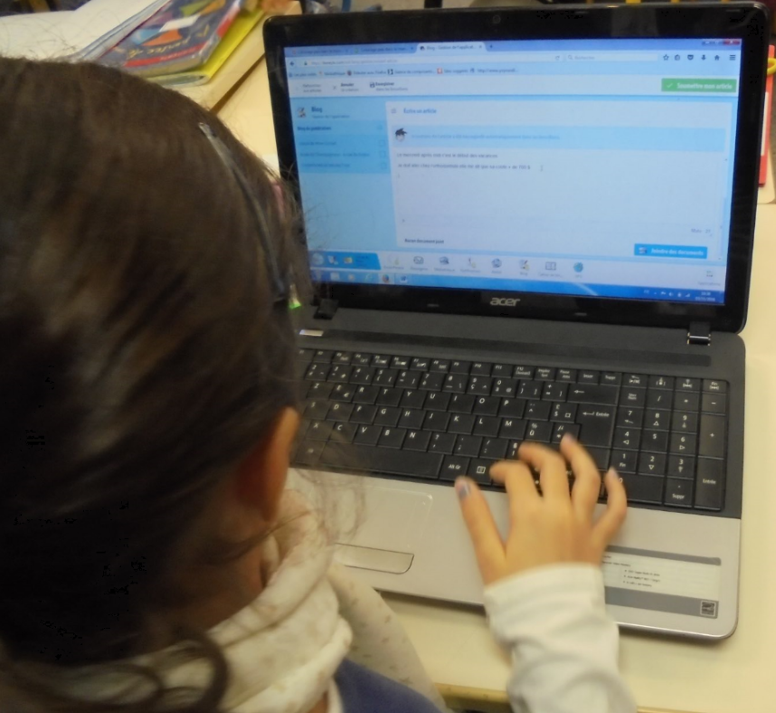

Introducción

¿Sabías qué? Según EuropaPress, cada segundo se crea un nuevo blog en el mundo. Dentro de los blogs de educación, vamos a centrarnos en aquellos que permiten la participación de los alumnos, los blogs de clase. Pero primero…

1 – ¿Por qué crear un blog de clase con tus alumnos?

Está claro, con un blog de clase…
- Tus alumnos podrán escribir y desarrollar su creatividad e imaginación.
- Podréis relatar vuestras aventuras del día a día en clase, y ponerlas a disposición de los padres.
- Tus alumnos y tú podréis trabajar incluso desde casa.
- Tus alumnos se sentirán mucho más motivados a aprender.
- Podrás promover un intercambio entre escritores y lectores en tu blog de clase.
- Los alumnos podrán contestar a la eterna pregunta de sus padres al llegar a casa: “¿Qué has hecho hoy en clase?”
En resumen, podrás utilizar todo el potencial a tu alcance para impartir clase. ¡Hurra! ¡Creemos un blog de clase! ¿Qué? ¿No sabes cómo? ¡No te preocupes! Al acabar de leer esta guía, sabrás cómo hacer un blog de clase con facilidad.
“Un blog es como una mascota. Hay que cuidarlo mucho, alimentarlo todos los días, y llevarlo de paseo para que conozca más personas. Y lo más importante, protegerlo y evitar que haga daño a nadie.”
Gorka García – Refuerzo Virtual

2 – ¿Qué es esta guía?

Una colección de consejos prácticos, con ejemplos de blogs reales de otros profes. Te ayudaremos a crear el blog de tu clase paso a paso. Con esta guía, serás capaz de:
- Crear un blog de clase, ¡y hacerlo vuestro!
- Compartir recursos, experiencias y fotos de clase con seguridad
- Hacer escribir a tus alumnos cada semana
- Narrar vuestras aventuras junto a tus alumnos
- Presentar el blog de clase a los padres y al colegio
- Reconocer los mejores contenidos para vuestro blog de clase
Para cuando termines de leerla, sabrás cómo llevar un blog de clase de forma magistral junto a tus alumnos.

3 – ¿Cómo vamos a aprender eso?

El objetivo de esta guía es ser tan práctica que la puedas descargar y tener como referencia siempre que la necesites.
Para lograr esto, vamos a ordenar la información así:
1. La guía en sí. Vamos a proporcionarte toda la dirección que necesites para crear tu propio blog. Esta guía te va a acompañar a través de:
- La creación del blog de clase
- Cómo personalizarlo y qué incluir en el mismo
- Motivar a los alumnos a escribir y a los padres a comentar
- Los aspectos a tener en cuenta siempre
- Fotos y consejos de autores de blogs de clase reales
La mayoría de las respuestas dependen de ti. Nosotros te ofrecemos las pistas vitales, que van a hacer que lleves tu barco a nuevos horizontes y harán que la navegación sea tranquila y agradable.
2. Una serie de anexos muy prácticos para ilustrar esta guía. Aquí podrás leer ejemplos de otros blogs educativos reales. Puede que te aporten otras ideas para usar el blog de clase. Sacaremos provecho de los consejos de nuestros super colaboradores: autores de blogs, creadores de recursos online y docentes con presencia en las redes. Finalmente, culminaremos esta guía agradeciendo a todos los que la han hecho posible. ¿Listos? ¡Allá vamos!

4 – ¿Quiénes somos y por qué hemos hecho esta guía?

En Beneylu, nos esforzamos día a día por crear una escuela aún más divertida para profesores y alumnos. Creamos aplicaciones para tu escuela. Contamos con una enorme red internacional de 31.000 clases de escuela primaria, sobre todo en su aspecto digital. ¡Hemos creado esta guía para ayudarte a crear un blog de clase con tus alumnos, y así poder compartir vuestro día a día, y narrar las aventuras de tu clase a los padres y alumnos! Si al final crees que te ha sido útil, compártela con tus compañeros.

Guía para crear vuestro propio blog de clase

Existen muchos blogs que tratan sobre la educación. Por otro lado, los “blogs de clase” hispanohablantes, que impulsan la participación directa de los estudiantes, son más escasos. Un blog de clase permite narrar vuestro día a día y ponerlo a disposición de los padres. Vamos a ver cómo crearlo paso a paso:

1 – La puerta se abre – Comenzar con un blog de clase

- Cuestiones a tener en cuenta
Espero que estas preguntas te puedan orientar un poco:
- ¿Por qué quiero crear un blog de clase? ¿Qué necesidad quiero cubrir?
- ¿Cómo va ser este blog de clase? ¿Voy a hablar de nuestro día a día? ¿De nuestras excursiones? ¿De métodos de enseñanza?
- ¿Cómo incluir a los alumnos en este blog de clase?
- ¿Qué aspecto va a tener este blog de clase?
- ¿Qué espero conseguir?
- ¿Dónde me gustaría llevar este blog de clase?
- ¿Qué quiero incluir en el blog y cómo lo quiero distribuir? (puede que te ayude dibujar en un papel cómo te gustaría que fuera la página)
- ¿Cada cuánto tiempo me gustaría publicar nuevo contenido? (un calendario puede ayudarte mucho aquí)
- ¿Cómo puedo hacer que nuestro blog haga que la clase sea aún más divertida?
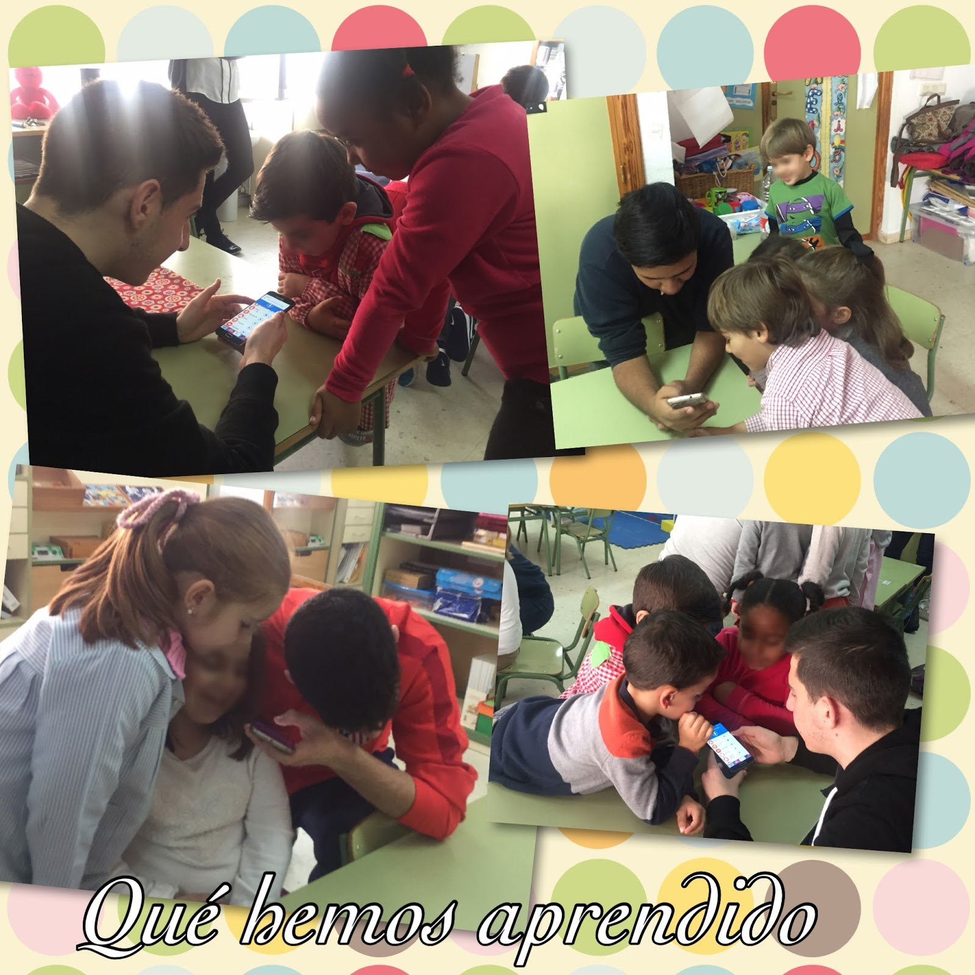
Los alumnos mayores vinieron a clase para hacer un experimento grupal. ¡El blog de clase es el mejor sitio para publicar vuestros descubrimientos!
Las respuestas que aún se te escapen tras devanarse bien los sesos llegarán más tarde. ¡Ya casi casi lo tendrás todo hecho!
Los ejemplos de nuestros colaboradores pueden inspirarte para encontrar las respuestas. Por ejemplo, cuando pienses en cómo quieres presentar tus contenidos en el blog de clase:
- ¿Vas a hacerlo con vídeos propios, como Gabino?
- ¿Con recursos digitales, como Gorka?
- ¿Con un proyecto colaborativo, como Luz?
- ¿Con entradas sobre las actividades de clase, como Inma?
Tú decides.
“Mis vídeos son útiles para la educación a distancia y para la presencial. Incluso en los cuadernos de actividades incluyo enlaces a estos vídeos. Y en clase mientras ayudo a algunos, otros ven un vídeo con su móvil. ¡Es lo más parecido a desdoblarme que he encontrado!”
Gabino Díaz Ojeda – Mata las Mates
2. Soportes para el blog
Hay varias páginas que podemos utilizar como soporte. El mejor blog de clase que puedes utilizar junto a tus alumnos es el de Beneylu School.
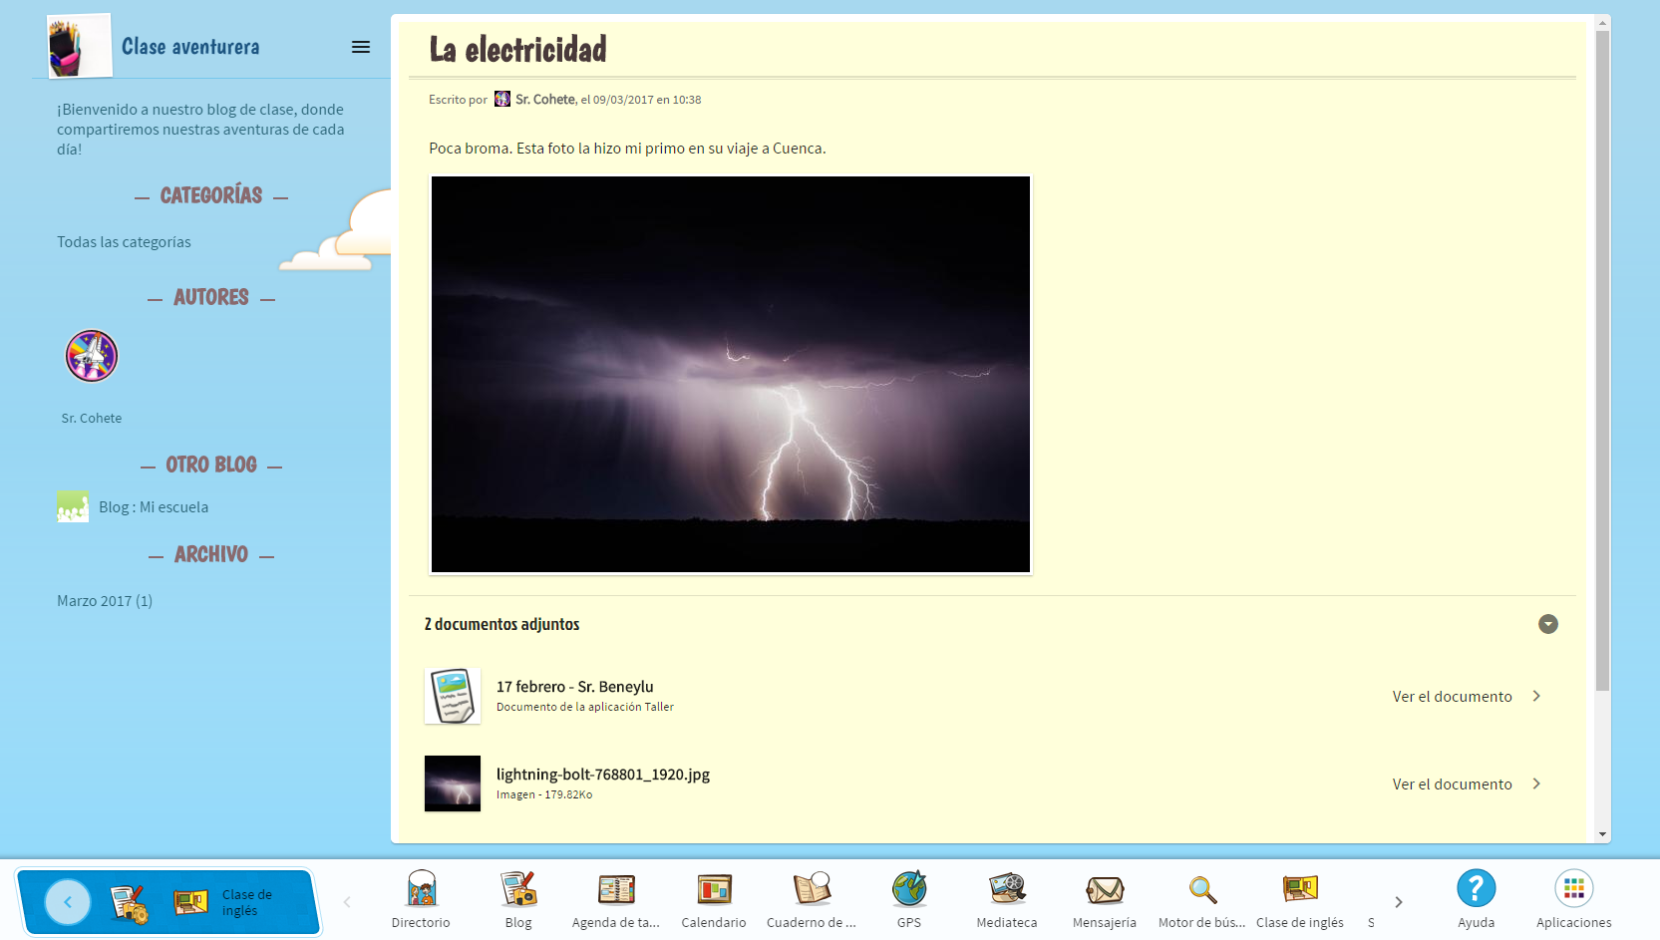
Este es el blog de clase de Beneylu School. ¡Pinta muy bien!
“Echarle mucha ilusión, hacer el blog de algo que realmente les entusiasme, y tratar de hacer llegar ese entusiasmo al lector. Documentarse bien, realizar una buena criba de lo que hay en la red, y tratar de poner en el blog contenido interesante. Hacer lo que te apetezca en tu blog, sin dejarte llevar por modas y modismos. Autenticidad, pasión y trabajo. Eso es lo más importante a la hora de hacer un blog.”
Inma Contreras – Síndrome de Abundancia
El blog de clase de Beneylu School está pensado para que alumnos y profesores puedan escribir sus aventuras, compartir las experiencias del cole y comentar otros artículos. Está adaptado para la escuela primaria, y es una motivación perfecta para futuros escritores entre tus alumnos. Además, el profe sigue al mando como moderador por lo que es 100% seguro. 31.000 clases utilizan el blog de Beneylu School en el mundo. ¡Un complemento perfecto a tu clase!
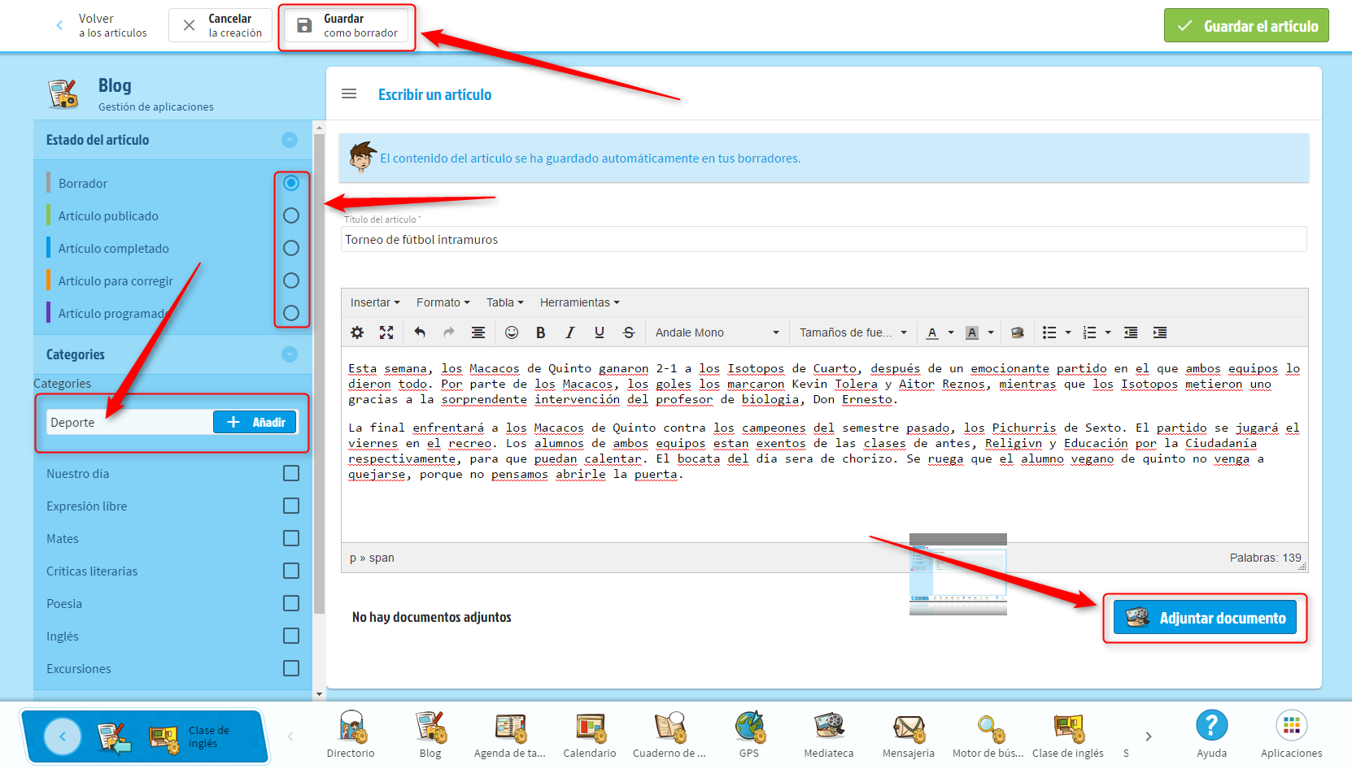
Así es el modo gestión del blog de clase de Beneylu School. Puedes dividir los artículos en categorías, guardarlos en borradores, adjuntar documentos, y controlar todas las etapas de publicación. ¡Todo ventajas!
3. Temas
¡Una última cosa! Antes de crear el blog de clase, es muy recomendable que pienses en algunos temas que te gustaría tratar con tus alumnos en el mismo:
- ¿Excursiones?
- ¿Experiencias?
- ¿Expresión libre?
- ¿Excelentes obras literarias?
Cuanto más te esfuerces en subir contenidos valiosos, más calidad tendrá el blog de clase, y eso es… ¡lo más importante!
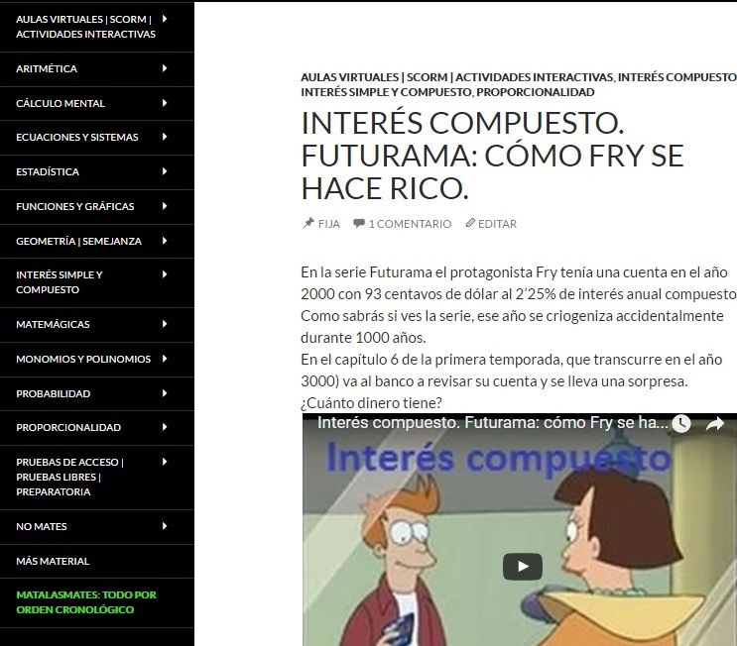
¿De qué vas a llenar vuestro blog de clase? A Gabino le gusta colgar problemas para sus alumnos, como este de Futurama.

2 – Cómo personalizar vuestro blog de clase

Muy bien, ya has creado un blog. Puede que incluso hayas escrito un artículo o dos con tanta emoción. Has plantado la semilla para el mejor blog para ti y tus alumnos. Ahora, ¿cómo vas a hacer de él… vuestro blog de clase?
Existen muchas maneras de personalizar un blog para adaptarlo a tus necesidades. Si tienes una idea en mente o en papel de cómo te gustaría que fuera, es hora de ponerlo en práctica. ¿Qué te gustaría añadir? Puede que una llamativa cabecera sobre una preciosa imagen que nos acompañe en cada artículo. Quizás un fondo que dé más vida al contenido. Menús a cada lado, por encima, por debajo y… ¡detrás de ti! Un par de botones que nos lleven a las páginas del cole, a tu información de contacto, o a los motivos por los que has creado este blog.
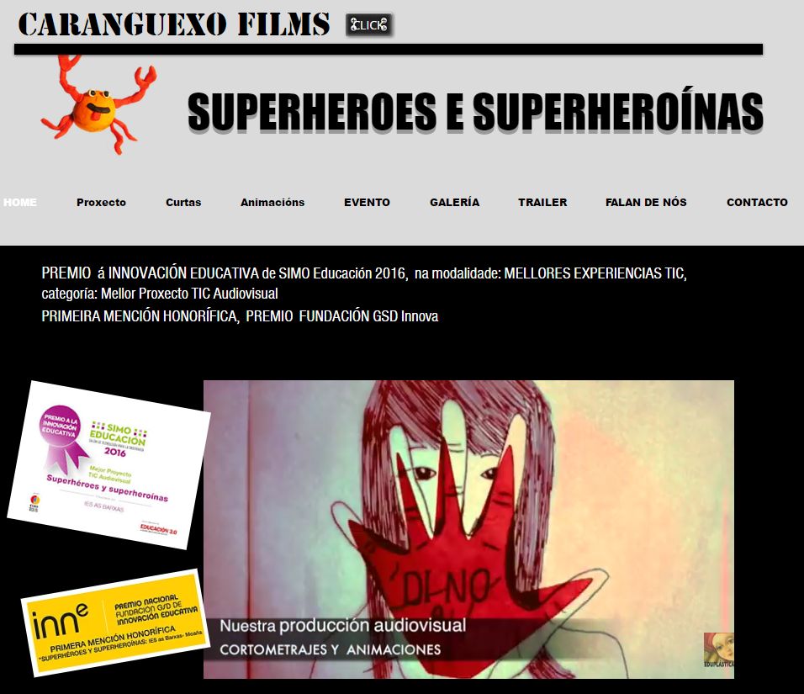
Luz y sus alumnos utilizan su blog para compartir sus geniales proyectos audiovisuales: como cortos y animaciones para la concienciación social. Sus alumnos están motivados y demuestran una enorme creatividad con cada entrada.
Sin embargo, antes de lanzarte a llenar la página de cachivaches, piensa en cuáles aportan contenidos valiosos al blog. Ten cuidado. Asegúrate de que ese video o gif permite que los ojos del lector sigan el texto del artículo. Quizá esa música de fondo se vuelve un poco repetitiva al cabo de unos minutos. Es fácil pasarse.
Para hacer el blog de clase perfecto, lo mejor que puedes hacer es… buscarte unos ayudantes. Sin ninguna duda, a tus alumnos les encantará participar en la creación y el desarrollo del blog de clase. Con frecuencia, ellos son los que tienen las mejores ideas sobre cómo decorar y qué incluir en el blog. ¡Esto también sirve para motivarles! Por ejemplo, puedes pedirles que hagan un dibujo de toda la clase como imagen de cabecera para representar el blog.
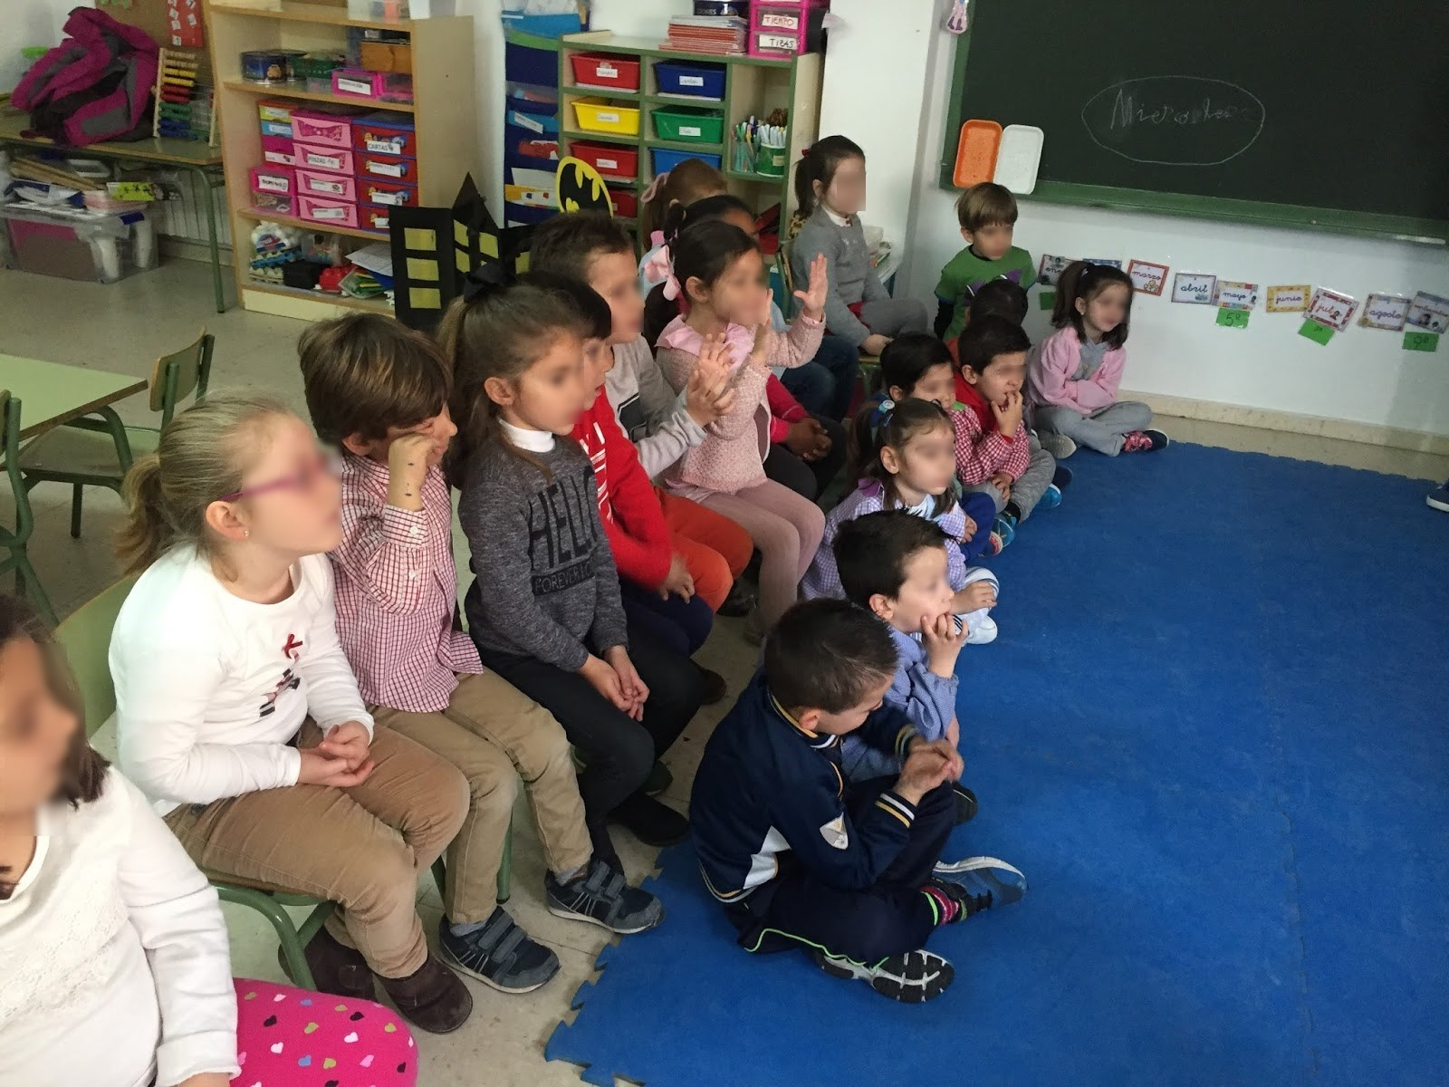
Así de atentos están los alumnos durante la presentación del proyecto de Inma. Ellos son los mejores ayudantes para personalizar el blog.
Vuestro blog de clase es como una extensión digital de vuestro día a día. ¡Decóralo como decoraríais vuestra clase! Una de las mejores formas de ilustrarlo es con fotografías de clase. Más adelante hablaremos sobre las condiciones para utilizar estas fotos. Encuentra un título que os represente bien a todos y atrape la atención del lector.

3 – Qué contenidos son mejores para vuestro blog de clase

- Las publicaciones de tus alumnos
Ya tenemos un blog de clase bien bonito y adaptado para nosotros. Es hora de llenarlo de contenidos. ¿Y cuáles son los mejores? ¡Las publicaciones de tus alumnos! Una buena forma de incitar su participación es darles un tema (o aprobar uno que ellos elijan) y dejar que lo escriban. Tras esto, solo hace falta publicarlo donde todos lo vean.
Con el blog de Beneylu School, tú eres el moderador y ellos los escritores, lo que permite que ellos organicen sus entradas como ellos quieran, bajo tu supervisión. Tú te encargas de editar los artículos antes de publicarlos. Es buena idea dejar que firmen sus entradas con su nombre. ¡Menudo orgullo!
Los estudiantes comenzaron realizando actividades de clase que debían compartir en red, y, poco a poco, empiezan a publicar en el blog sus actividades de concienciación sobre el tema de evitar el desperdicio alimentario. Al contagiar a los alumnos de Ciencias de la Tierra y Medio Ambiente, estos también publican en el blog sus propias investigaciones, desde un punto de vista estrictamente medioambiental.
Inma Contreras – Síndrome de Abundancia
Algunas ideas para incitar la participación de tus alumnos en el blog de clase:
- Relatar salidas y excursiones escolares.
- Hablar sobre hechos recientes.
- Comentar sus libros, cuentos y cómics favoritos.
- Describir a sus amigos, su familia, su casa, etc.
- Contar sus gustos y aficiones.
- Narrar una historia ficticia.
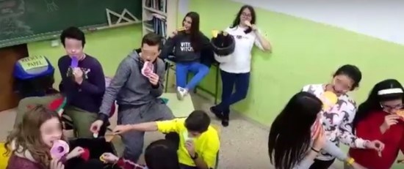
1° paso, haz el Mannequin Challenge con tu clase.
2° paso, pide a tus alumnos que lo cuenten en el blog.
¡Así es como motivamos a nuestros alumnos!
Si conseguimos impulsar su creatividad narrativa desde pequeños, tendremos una clase de futuros adultos curiosos y rebosantes de imaginación.
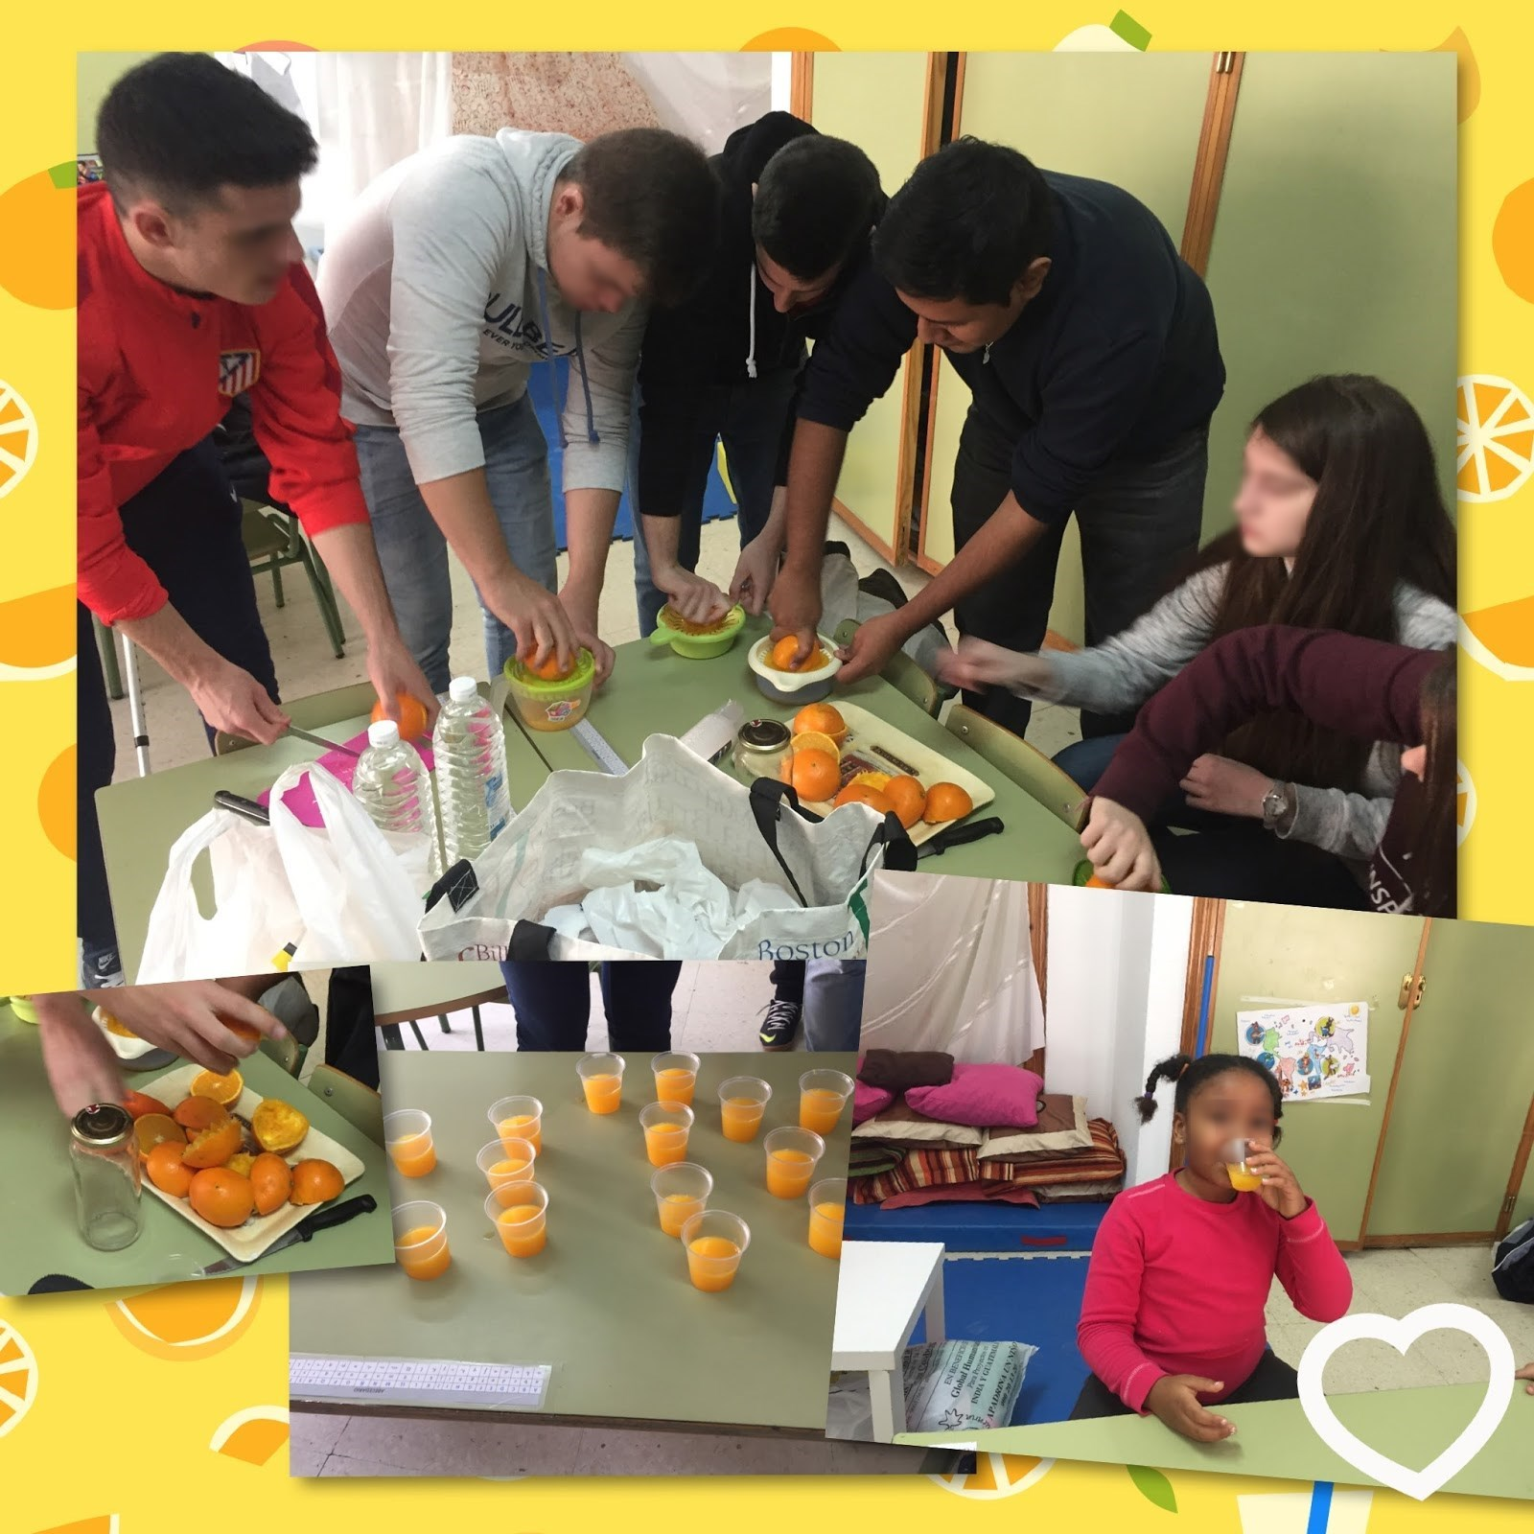
¿Una actividad entre varias clases sobre la alimentación saludable? ¡Contádnoslo en vuestro blog de clase!
2. Tus publicaciones
Vale, tus alumnos son el enfoque principal del blog de clase. ¡De todas formas, también queremos saber de ti! Este blog es una plataforma perfecta para compartir ideas y colgar tus recursos online. También puedes colgar lecciones para los alumnos que han perdido clase o para la posteridad. Con el blog de Beneylu School puedes añadir documentos al artículo directamente desde tu mediateca.
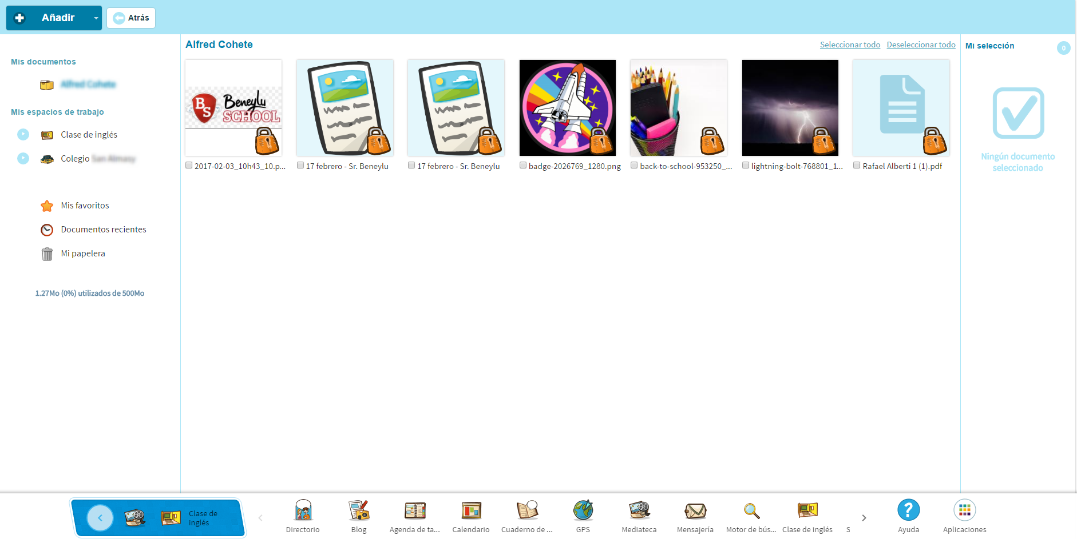
Esta es la mediateca, donde puedes subir textos de poesías, fotos de tus viajes, actividades para hacer en clase… ¡Y luego pegarlos directamente en el blog!
A la hora de moderar, depende de ti. Ten en cuenta que, en algunos casos, ciertos contenidos pueden traer complicaciones. Para evitar un disgusto, esta pequeña checklist sobre los contenidos puede serte de ayuda:
- ¿Este contenido, es adecuado para la clase?
- ¿Encaja con los otros contenidos de la página?
- ¿Tengo la totalidad de sus derechos?
- ¿Está bien referenciado?
- ¿Está bien situado en la página?
Si el contenido cumple todo esto, seguramente es perfecto para vuestro blog de clase. ¡Adelante!
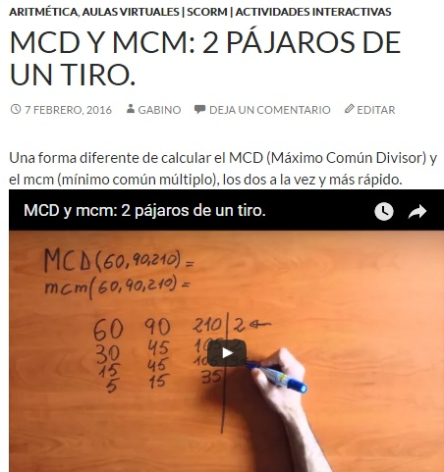
Gabino crea sus propios vídeos de lecciones online y los comparte en su blog de clase. Así, ¡puede hacer las explicaciones como él quiera!

4 – ¡Todos juntos! Motivar la participación de padres y alumnos

Invita a los padres y al cole a contribuir en el blog. Tú, el profe, eres el capitán del blog de clase, pero ésta es tu oportunidad de hacerlo un proyecto colaborativo. ¡Imagínate! Toda la comunidad del colegio animando para hacer el mejor blog de clase posible. Compartiréis una sinergia de ideas y os motivaréis unos a otros. ¡Es un plan maestro!
“La principal ventaja de un blog, en mi caso, es el nuevo rol que adapta el alumno. La autonomía que aporta el trabajo online les hace más protagonistas. Siempre he pensado más en su forma de aprender que en mi forma de enseñar, así que el blog ha facilitado el acceso al aprendizaje del alumnado, y me ha obligado a buscar nuevas maneras de acompañarles en el aula.”
Gorka García – Refuerzo Virtual
Aunque tenemos que mantener nuestro objetivo en mente: el blog de clase es para ti y para tus alumnos. Invita a los padres a aportar fotografías de sus hijos, opiniones, incluso ilustraciones y vídeos, si quieren participar en la personalización del blog.
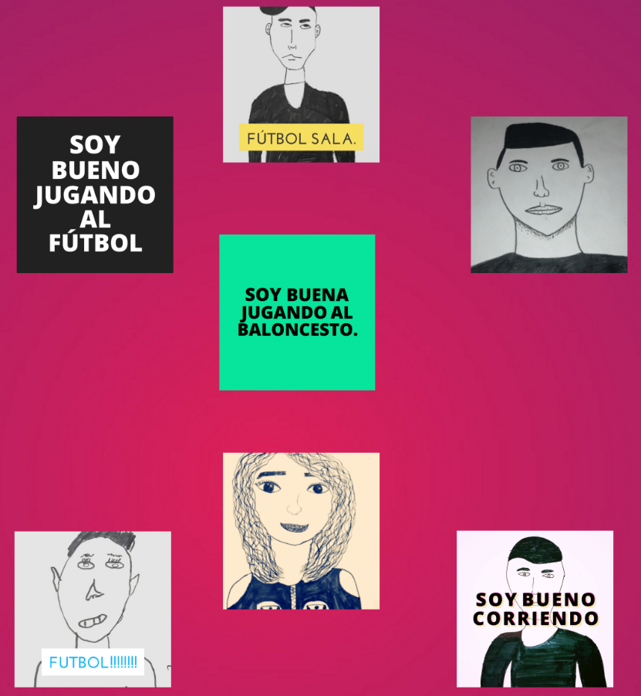
Los alumnos de Inma pueden hablar sobre lo que les gusta hacer con libertad a través de su blog de clase.
La mejor aportación que pueden hacer es a través de los comentarios constructivos. Para un padre es muy emocionante comentar en el artículo que ha escrito su hijo. Para un alumno es muy alentador que sus padres puedan ver sus artículos. Ambas partes sienten un gran orgullo al contemplar el trabajo realizado. ¡Así es como transformamos a nuestros alumnos en pequeños reporteros! Con la aplicación del blog de Beneylu School, tú eres el encargado de moderar los comentarios de padres y alumnos.
“El blog fue muy apreciado por los padres, sobre todo cuando fuimos a toda la clase a esquiar. El blog nos permite intercambiar fotos y comentarios. ¡Es algo completamente nuevo para mí!”
Anna, usuaria del blog Beneylu School (Niza)

5 – Mío, tuyo, nuestro. La propiedad intelectual del blog de clase

¡Ojo! Hay que andar con pies de plomo a la hora de añadir contenidos al blog de clase. ¿Es esta foto nuestra? ¿Hemos referenciado bien este texto? ¿Tenemos la autorización del autor? A veces, las buenas intenciones se quedan algo cortas a la hora de justificar nuestros contenidos.
Otras veces, son los propios padres o la escuela los que prefieren un tipo de contenidos respecto a otros. La mayoría de los autores que puedan promocionarse en la página estarán contentos de prestarte sus contenidos siempre y cuando estén bien referenciados.
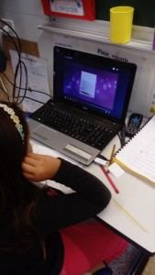
“- ¿Qué será lo siguiente que escriba en el blog de clase?”
Es mejor avanzar con confianza y evitar cualquier tipo de malentendidos, especialmente cuando pueden tener consecuencias legales. Dentro de lo posible, procura obtener autorizaciones por escrito de todas las partes implicadas (algo así). Para hacerte la vida más fácil, te presentamos otra checklist, esta vez orientada a temas de propiedad intelectual:
- ¿Este contenido (video, texto, recurso, foto, etc.) es nuestro?
- En caso contrario, ¿lo hemos referenciado bien?
- ¿Tengo la autorización del autor para publicarlo en nuestro blog?
- A la hora de subir una foto de clase, ¿están los padres de acuerdo? (puede sea buena idea tapar las caras de los alumnos)
- ¿Tengo el permiso de la escuela para enseñar sus instalaciones?
Siguiendo estos pasos, podemos avanzar de forma segura. Otra solución, preferida por muchos autores, es hacer tus propios contenidos. Además, así puedes adaptar el contenido según las necesidades de la clase. Como bien dice Gabino:
“Al final te das cuenta de que tardas menos grabándote tú mismo. Y, sobre todo, el vídeo será mejor o peor que otros, pero es tu vídeo, a tu manera. Y eso a tus alumnos les va a gustar, claro que sí, porque tú eres su profesor. Así que le pasé un paño a la mesa, coloqué el móvil como pude para tener imagen desde arriba, me aseguré de que el rotulador no era permanente, y acción.”
Gabino Díaz Ojeda – Mata las Mates

6 – ¡Que suenen las trompetas! La presentación del blog de clase

¿Y ahora qué? ¡Ahora toca mostrárselo al mundo, claro! Has hecho un trabajo tan bueno que puedes inspirar a otros profesores a hacer lo mismo, lo que hará que ellos, como tú, alcancen todo su potencial para dar clase.
Esto es genial, porque hemos comprobado que los blogs hispanohablantes que permiten la participación de los estudiantes son algo escasos. Lo más parecido son blogs de profes hablando sobre sus clases, en los que la participación del alumno es algo escasa. Esta es tu oportunidad para colocarte en la cresta de la ola y volverte un pionero de los blogs de clase. Así que, si puedes, ¡anúncialo a los cuatro vientos!
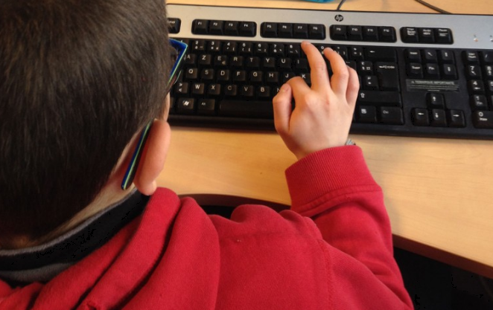
Puedes motivar a tus alumnos a que escriban en el blog de clase asignándoles temas o aprobando los que ellos propongan. ¡Esto es una gran proeza, y tienes derecho a presumir de ello!
“Al compartir en redes sociales, otros profesores de diferentes partes del país comienzan a colaborar también con nosotros. De modo que el proyecto es un híbrido entre los habituales proyectos colaborativos en los que el profesorado conectado en red divulga los trabajos de su alumnado en blogs colaborativos, y un blog de clase, en el que el alumnado participa.”
Inma Contreras – Síndrome de Abundancia
¿Y cómo se lo presentamos a los padres y al colegio? Como hemos dicho antes, lo más seguro es que estén encantados de que hayas tenido esta iniciativa. Para ayudarte a explicarles la idea fácilmente, puedes utilizar esta rica receta:
- Preséntalo como lo que es: una actividad de clase destinada a compartir vuestras experiencias.
- Añade las posibilidades comunicativas del blog de clase para excursiones, visitas, trabajos, lecturas, y otras actividades.
- Remueve con la participación de los padres a través de la personalización y los comentarios en el blog de clase.
- Espolvorea un poco de imaginación para traer a tu clase numerosos recursos digitales a los que los alumnos pueden acceder desde sus casas.
- Finalmente, sírvelo en una plataforma segura, donde tus alumnos pueden desatar su creatividad, ¡y volverse verdaderos escritores!
“El blog es el mejor recurso que conozco para compartir con compañeros, aprender, interactuar, y conectar con los alumnos y con sus familias. Te permite reflexionar sobre tu trabajo y recordar lo trabajado hace años.”
Luz Beloso – EduCortos

Anexos

Los blogs de clase se pueden orientar de muchas formas distintas según nuestras necesidades. A continuación, nuestros colaboradores nos muestran los suyos.

1 – Ejemplos prácticos de otros blogs de educación

- Para compartir recursos y lecciones:
Gabino Díaz Ojeda – Mata las mates – http://www.matalasmates.es
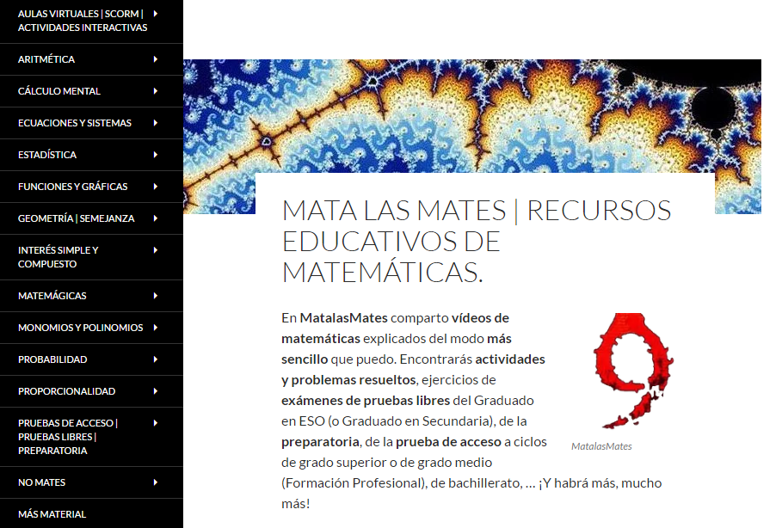
“En principio subía los vídeos a mi canal de YouTube. Lo suficiente para incrustarlos en las aulas virtuales, o para que cualquiera los pueda ver. Pero, ¿por qué no organizarlos bien en un blog? Además, YouTube es solo para vídeos, y no solo de vídeos se vive: habrá que compartir también recursos interactivos. Y así nació el blog.
En este blog procuro organizar mis recursos TIC lo mejor que puedo, tanto vídeos como actividades interactivas elaboradas con Ardora, o con eXeLearning. MatalasMates va despacito: apareció en noviembre de 2015 y hoy tiene 95 entradas publicadas. Esto lleva su tiempo. Pronto habrá mucho más.”
- Como aula virtual para interactuar con los alumnos:
Gorka García – Refuerzo Virtual – http://www.refuerzovirtual.com/
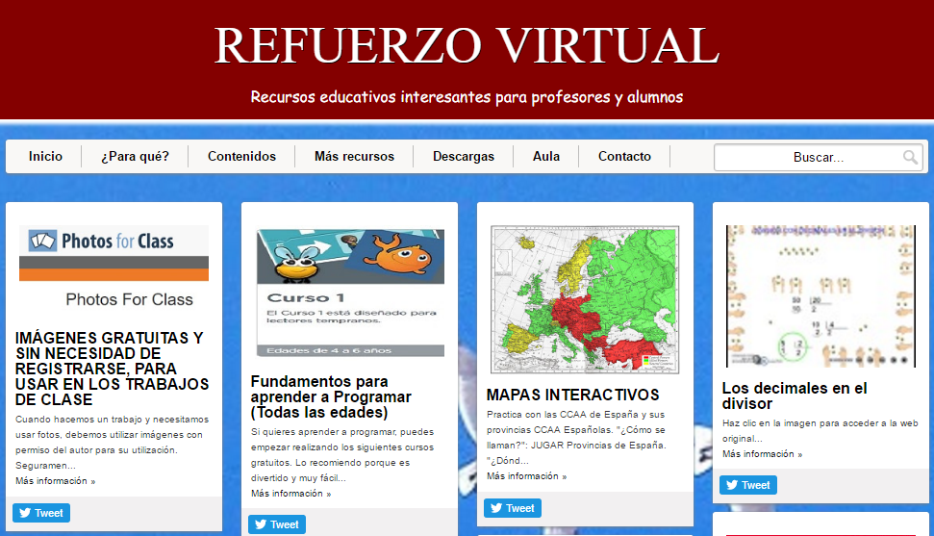
“Hace 8 años un amigo me invitó a escribir un blog personal para contar anécdotas. Fue entonces cuando me di cuenta de las posibilidades para el aula. Cuanto más aprendía, más ideas se me ocurrían, así que llegó el momento y creé mi primer blog de aula. Ese primer blog sólo tenía material de refuerzo y contenido escrito por los niños. Pero cuando descubrí la edición de código HTML, se me fue la cabeza hacia el aula virtual. Entonces yo no sabía que se llamaba así. Simplemente quería un rincón online donde mis alumnos pudiesen interactuar conmigo y sus compañeros desde casa. Di a luz “El rincón de 5º” y “El rincón de 6º”, que actualmente es “Refuerzo Virtual”.”
- Como proyecto para el desarrollo de la creatividad del alumno:
Luz Beloso – Educortos – https://educortos.blogspot.fr/
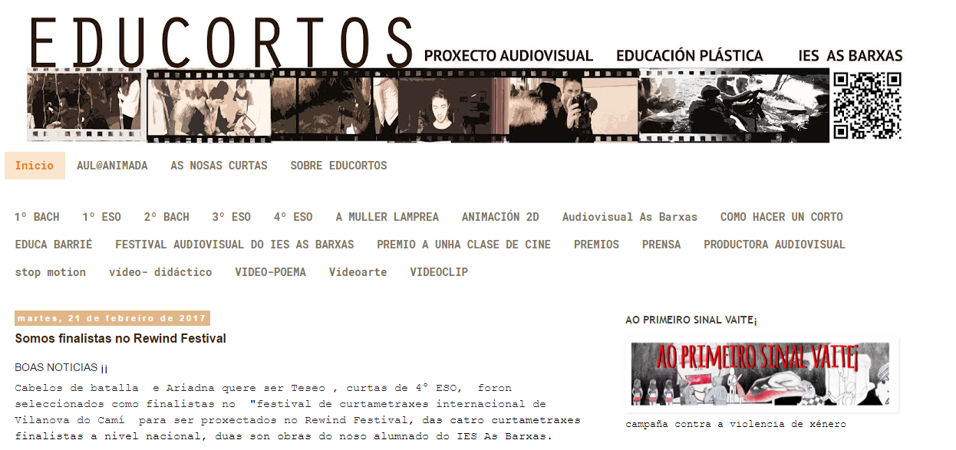
“Educortos recoge una experiencia educativa en la que el alumnado utiliza los recursos del lenguaje cinematográfico. Así posibilitamos que se abran nuevas vías de experimentación en la búsqueda de nuevas formas de expresión y creación, a través de las nuevas tecnologías, que nos permitan aumentar el espíritu crítico y la concienciación social. Trabajamos la alfabetización audiovisual como uno de los factores clave en la formación de futuros espectadores, abordando siempre los temas que más nos preocupan. Este proyecto nació no sólo con el objetivo de producir cortometrajes y animaciones, sino con el de desarrollar las capacidades personales y profesionales del alumnado. Diseñamos y desarrollamos distintas propuestas didácticas y actividades puntuales, dirigidas a crear productos audiovisuales que varían en cada curso escolar, dependiendo de los intereses de nuestro alumnado.”
- Como blog de clase:
Inma Contreras – Síndrome de Abundancia, Plástica Práctica, y muchos otros – http://sindromedeabundancia.blogspot.fr/
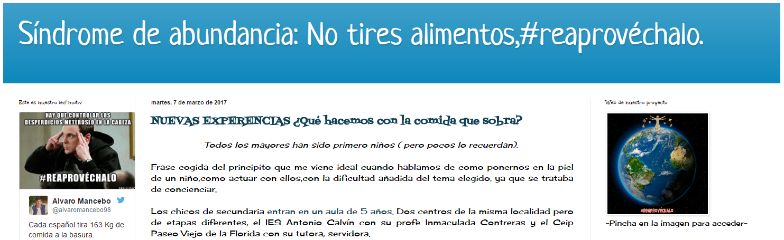
“Mi historia con los blogs comenzó con este blog de aula, que abrí como una ventana al mundo para que mis alumnos pudieran acceder a distintas realidades relacionadas con el arte, la plástica y la ilustración; y para poder complementar las clases. También como modo de poder mostrar las actividades desarrolladas con los chicos y dar valor a su trabajo.
Posteriormente, y en los años siguientes, empecé a trabajar creando diferentes proyectos colaborativos Queremos MusicArte, Platero que ni pintado, Maderas que son violines, que igualmente se articulaban alrededor de un blog, y mi blog principal se volvió la base de operaciones, desde la que poder trabajar de modo abierto en la red. Al mismo tiempo, he colaborado en distintos proyectos colaborativos, tales como diversos proyectos dentro de la red Cero en Conducta, como Arrugas apreciadas, y otros como Piénsame el amor que te comeré el corazón, El sonido que habito, PlasticOff, Chococharlas, Aylán Project, Palabras azules, etc.
Este curso surge el blog Síndrome de Abundancia: reaprovéchalo, un proyecto de aula que surge como iniciativa para difundir este proyecto de ABP que poco a poco empieza a crecer, de modo que se contagian los compañeros de otras áreas de conocimiento, y luego otros profesores, y así.”

2 – Conclusión

¡Gracias por leernos! Si has seguido los pasos, ahora tendrás un blog de clase genial brillando en tu pantalla. Estamos muy ilusionados por este proyecto de guías escolares, así que no olvides suscribirte a Beneylu Pssst (un poco más abajo) para recibir las siguientes. Pronto vendrán más, y mientras puedes disfrutar de nuestros otros artículos. También puedes echarle un vistazo a nuestras otras aplicaciones para Beneylu School. El blog viene acompañado de muchos amigos, como la agenda de tareas, el cuaderno de comunicación y la mediateca. Si quieres hacer un blog Beneylu School, puedes consultar nuestra docu. ¡Seguro que te sirve de ayuda!
¿Qué te ha parecido nuestra ayuda? Nosotros te hemos ofrecido las pistas, y tú has hallado las respuestas. Ahora ya sabes crear un blog de clase, llenarlo de contenidos geniales y presentarlo al mundo. ¡Qué alegría! Comparte esta guía con tus compañeros para que ellos puedan hacer lo mismo.
En Beneylu nos encantaría saber de tu proyecto. Escríbenos a esta dirección de correo: alfredo@beneylu.com para contárnoslo, o si tienes alguna duda. Con gusto añadiremos vuestro blog de clase a nuestra lista de blogs favoritos de Beneylu Pssst. ¡Gracias por ayudarnos a hacer que dar clase sea aún más divertido!

3 – Agradecimientos

A Gorka, por su larga experiencia en blogs educativos.
A Gabino, por su humor, buen ánimo y apoyo para esta guía.
A Luz, por su fantástico proyecto inclusivo lleno de creatividad.
A Inma, por su cercanía y su inestimable ayuda en la creación de esta guía (fotos incluidas).
A Lucile, por orientar y corregir esta guía.
A Alfred, que soy yo, por escribirla. ¡Gracias yo!
¡Y a ti, por leerla!

Alfred Muelas
Editorial de Beneylu - https://beneylu.com/pssst/es/
Beneylu Pssst te abre los secretos de la docencia. En este blog, los verdaderos expertos de la escuela primaria, los profes, te recomiendan actividades para probar en clase, ¡hoy mismo! También comparten sus trucos para dar clase. ¡Trabajar con tus alumnos resulta aún más divertido!

Fotos de: Romy http://www.lepetitcoindepartagederomy.fr ; Pierre http://prof.drumoly.fr ; Inma http://sindromedeabundancia.blogspot.fr/

